

Trafitti e Fiori Rossi

Mostra Personale di Claudio Grandinetti

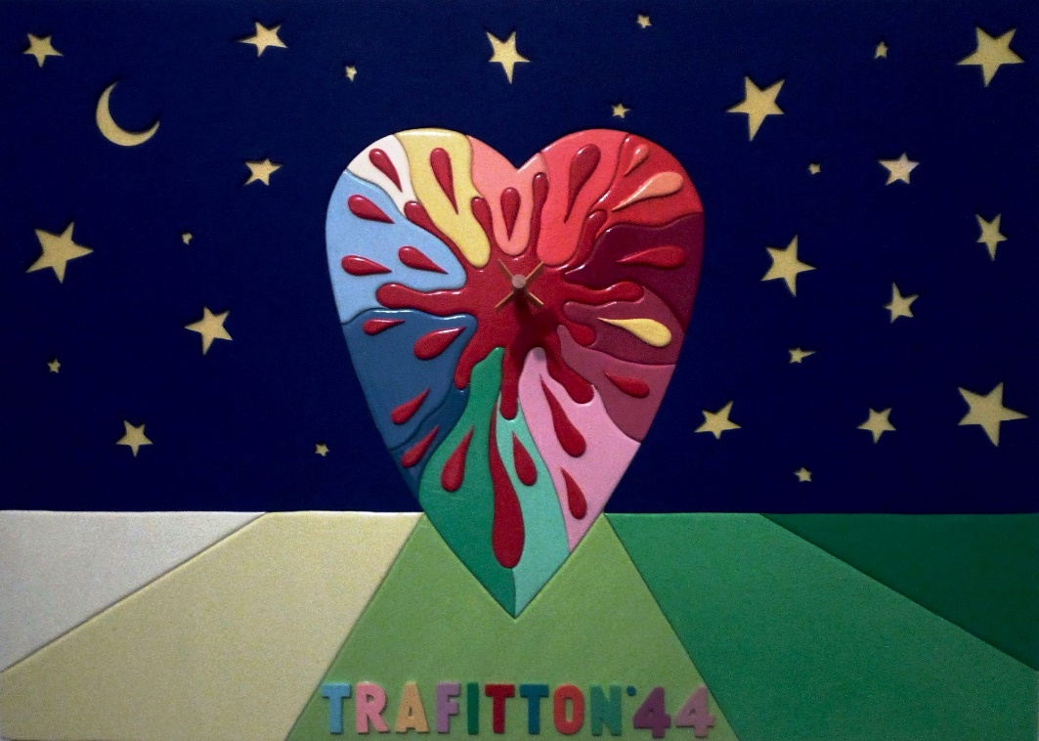

Sala Riunione “A. Grandinetti”
Via Milelli n° 10 Cosenza

Venerdì 8 novembre dalle 17.00 alle 20.0
Sabato 9 novembre dalle 12.00 alle 17.20
Biografia breve
Claudio Grandinetti è nato il 27 Aprile del 1952 a Cosenza dove vive. Dal 1975 (con sua prima personale al Festival del “L’Avanti”) espone in diverse mostre e rassegne d’arte contemporanea nazionali tra le quali ricordiamo l’Expo Arte di Bari (5 Edizioni), La Biennale Silarte, la Biennale Sud & Sud, l’itinerante “Copertina per Modo” presentata da Tommaso Trini ed in diverse mostre a Cosenza, Bari, Napoli, Reggio Calabria, Roma, Pordenone, Firenze, Milano, Venezia. Dal 2000 è parte attiva del movimento internazionale della Mail Art (Arte Postale) e del Fluxus che lo portano a produrre opere per archivi e musei internazionali prestigiosi non solo di arte contemporanea. Ha partecipato a Biennali importanti come quella di Londra in Inghilterra, di Alessandria in Italia, la 4th International Mail Art Biennial in Germania, quella di Ankara in Turchia, quella di Lione in Francia, la Iª Biennale Contemporary Art South Russia a Rostov sul Don e in particolare in Italia alle Biennali di Venezia: la 51ª del 2005 “Save The Poetry-Night of Light curato da Achille Bonito Oliva nell’ambito dell’Isola Della Poesia con Light Installation di Marco Nereo Rotelli a San Secondo Island (Isola Virtuale) e On Line Event di Caterina Davinio; Nel 2011 dentrofuoriBiennale evento parallelo 54ª Biennale di Venezia a cura di Giancarlo Da Lio e Tiziana Baracchi e Sapere Aude Circuito Off 55ma Biennale di Venezia curato da Miguel Ángel Cuevas. 2013 Embassy Pavilion evento Parallelo curato da Giancarlo Da Lio e Tiziana Baracchi. Dal 2002 è l’ideatore e l’organizzatore dell’Archivio Internazionale Mail Art per lo Studio Guzzardi ed il sito web Ceris Arte Contenitore d’Arte Moderna e Contemporanea. Grandinetti è anche un organizzatore di eventi culturali. Nel 2004 ha organizzato “Invadere le Invasioni” Iª Biennale Internazionale Mail Art. Grande manifestazione internazionale con omonimo progetto, convegno, mostre, installazioni, video e performances e nello stesso anno “Quando il postino porta l’arte” mail art project più seconda mostra dell’Archivio Internazionale Mail Art nell’ambito della Terza rassegna dell’Editoria e della Cultura calabrese tenuta ad Acri (CS). Nel 2006 ha organizzato la IIª Biennale Internazionale Mail Art con tema “Tarocchi” congiuntamente alle Esposizioni della Collezione Guzzardi sui Tarocchi e Terza Mostra Internazionale dell’Archivio Internazionale Mail Art di Cosenza. Nel 2007 fonda il M.I.M.A. Museo Internazionale Mail Art con lo scopo e l’impegno di fornire una panoramica attendibile dell’Arte della Posta Internazionale. Nel 2008 ha organizzato la IIIª Biennale Internazionale Mail Art con tema Macchina da scrivere. Nel 2010 la IVª Biennale Internazionale Mail art con tema Il Gufo e nello stesso anno ha inaugurato Artist Book collezione e galleria permanente di Libri d’Artista. Nel 2012 ha organizzato la Vª Biennale Internazionale Mail Art con tema Cinema legato al Festival Cinematografico dell’Arberia. Nel 2014 ha organizzato la VIª Biennale Internazionale Mail Art con tema Amore. Nel 2016 ha organizzato la VIIª Biennale Internazionale Mail Art con tema La Guerra. Nel 2018 ha organizzato la VIIIª Biennale Internazionale Mail Art con tema La Follia e di recente nel 2020 ha organizzato la IXª Biennale Internazionale Mail Art con tema Mail Art Libera.

Claudio Grandinetti è il Direttore del sito web Artefice Contenitore d’Arte Moderna e Contemporanea: https://artefice.art/
Indirizzo studio: Via Popilia n° 87100 Cosenza Italia cell. 330 863 221
Tutta la critica: https://artefice.art/

Trafitti

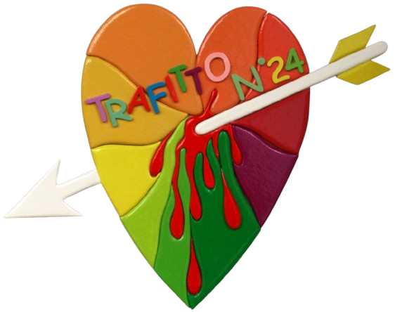

Il cuore iconograficamente porta alle menti su tematiche amorose ed affettive ma i “Trafitti” o cuori di Claudio Grandinetti sotto la loro veste giocosa, scherzosa e sentimentale sono lo spunto per affrontare dei temi sociali. I Cuori Trafitti dunque sono lo strumento di cui Grandinetti si avvale per denunciare la frivolezza ed il materialismo della società contemporanea ed anche oggi purtroppo… delle guerre che persistono in tutto il mondo e non danno ancora alcun cenno di fermarsi! Sono sagome di legno ritagliate con il traforo e verniciate

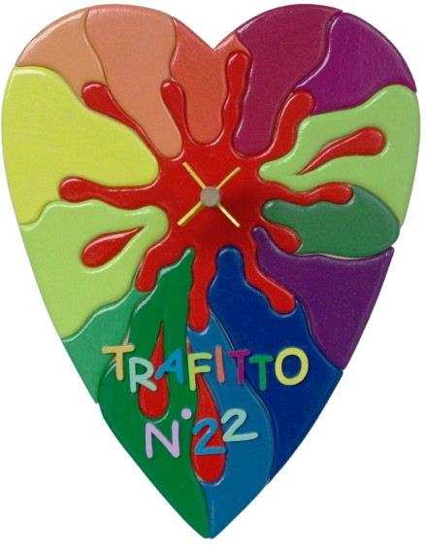

con colori brillanti diversi di smalto sintetico. Sono assemblati come nei puzzle e nelle opere vivono anche gocce rosse vivo come di sangue dalle ferite! Le opere sono state realizzate dal 2008 al 2022. A questo proposito amiamo ricordare Pablo Picasso alla presentazione di Guernica quando i nazisti chiesero: “Maestro questo lo avete fatto voi?” Pablo Picasso senza aspettare un sol minuto rispose deciso “No! Questo lo avete fatto voi!” Ricordando anche la Guerra di Franco! Grandinetti in un certo senso…quando gli si dirà (come è già successo) che le sue opere sono belle…risponderà che sono invece orrende!
La mente corre infatti anche alla serie dei Fiori Rossi che segue nella presentazione, perché sono il risultato di germogli floreali nati dal sangue versato di tutte le guerre e delle morti di civili anche torturati, violentati e nascosti…nelle fosse comuni ordinate da Putin!

Fiori Rossi

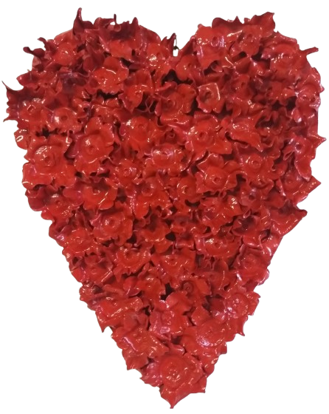
Questa mostra presenta anche la serie dei “Fiori Rossi” che fanno parte delle opere recenti ed attuali. Il cuore può essere trafitto per amore ma anche per passione religiosa. Può essere trafitto da innumerevoli spille anche nei riti magici e ingannevoli del woodo o anche favolistiche come nella famosa Biancaneve e i sette nani…dove la Regina Cattiva è soprattutto invidiosa della bellezza di questa giovane, e finirà per ordinare al cacciatore…di ucciderla e portargli il cuore come prova della sua uccisione! Così potrà essere sicuramente e finalmente…. La Più Bella del Reame… come gli suggeriva lo Specchio Magico! Quindi l’invidia umana diventa quasi un peccato capitale tra i più deprimenti di questo mondo!
Queste opere sono state realizzate con assemblage di fiori di cachì secchi verniciati a di smalto sintetico e incollati alla sagoma di un cuore di legno su fondo rosso.
I fiori rossi sono stati realizzati dal 2022 al 2024.

